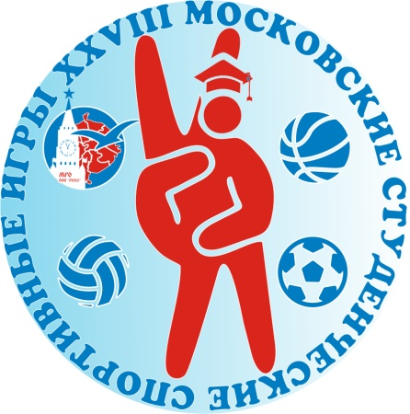

РФСОО «Федерация черлидинга Москвы»

Московское региональное отделение ООО «Российский студенческий спортивный союз»

Российский государственный университет физической культуры, спорта, молодежи и туризма

Московская Студенческая Лига Черлидинга в программе XXVIII Московских студенческих спортивных игр

14 ноября 2015 года

УСЗК РГУ Физической Культуры, Спорта, Молодёжи и Туризма

г. Москва, ул. Сиреневый бульвар д. 2

Дисциплина ЧИР ДАНС ФРИСТАЙЛ
ИТОГИ

МЕСТО | КОМАНДА (ВУЗ) | ИТОГОВАЯ ОЦЕНКА
 | Саботаж (Российский экономический университет имени Г. В. Плеханова) | 68
 | Джетикс (Московский авиационный институт (национальный исследовательский университет)) | 66
 | Бауманти (Московский государственный технический университет имени Н.Э. Баумана) | 60,6
 | Альфа Данс (Московский физико-технический институт (государственный университет)) | 58,3
 | Феникс (Первый московский государственный медицинский университет имени И.М. Сеченова) | 56
 | Баррель (Российский государственный университет нефти и газа имени И.М. Губкина) | 54,3
 | Грит Данс (НИУ «Московский государственный строительный университет») | 46
 | Эффект (Московский государственный университет имени М. В. Ломоносова) | 42,3
 | Санрайз (Московский государственный институт индустрии туризма имени Ю.А. Сенкевича) | 40,6
 | HSE (Национальный исследовательский университет «Высшая школа экономики») | 40,3
 | Форс (Национальный исследовательский технологический университет «МИСиС») | 38,6
 | Вальтера (Российский государственный аграрный университет— МСХА имени К.А.Тимирязева) | 37,3
 | HSE-2 (Национальный исследовательский университет «Высшая школа экономики») | 32,6

